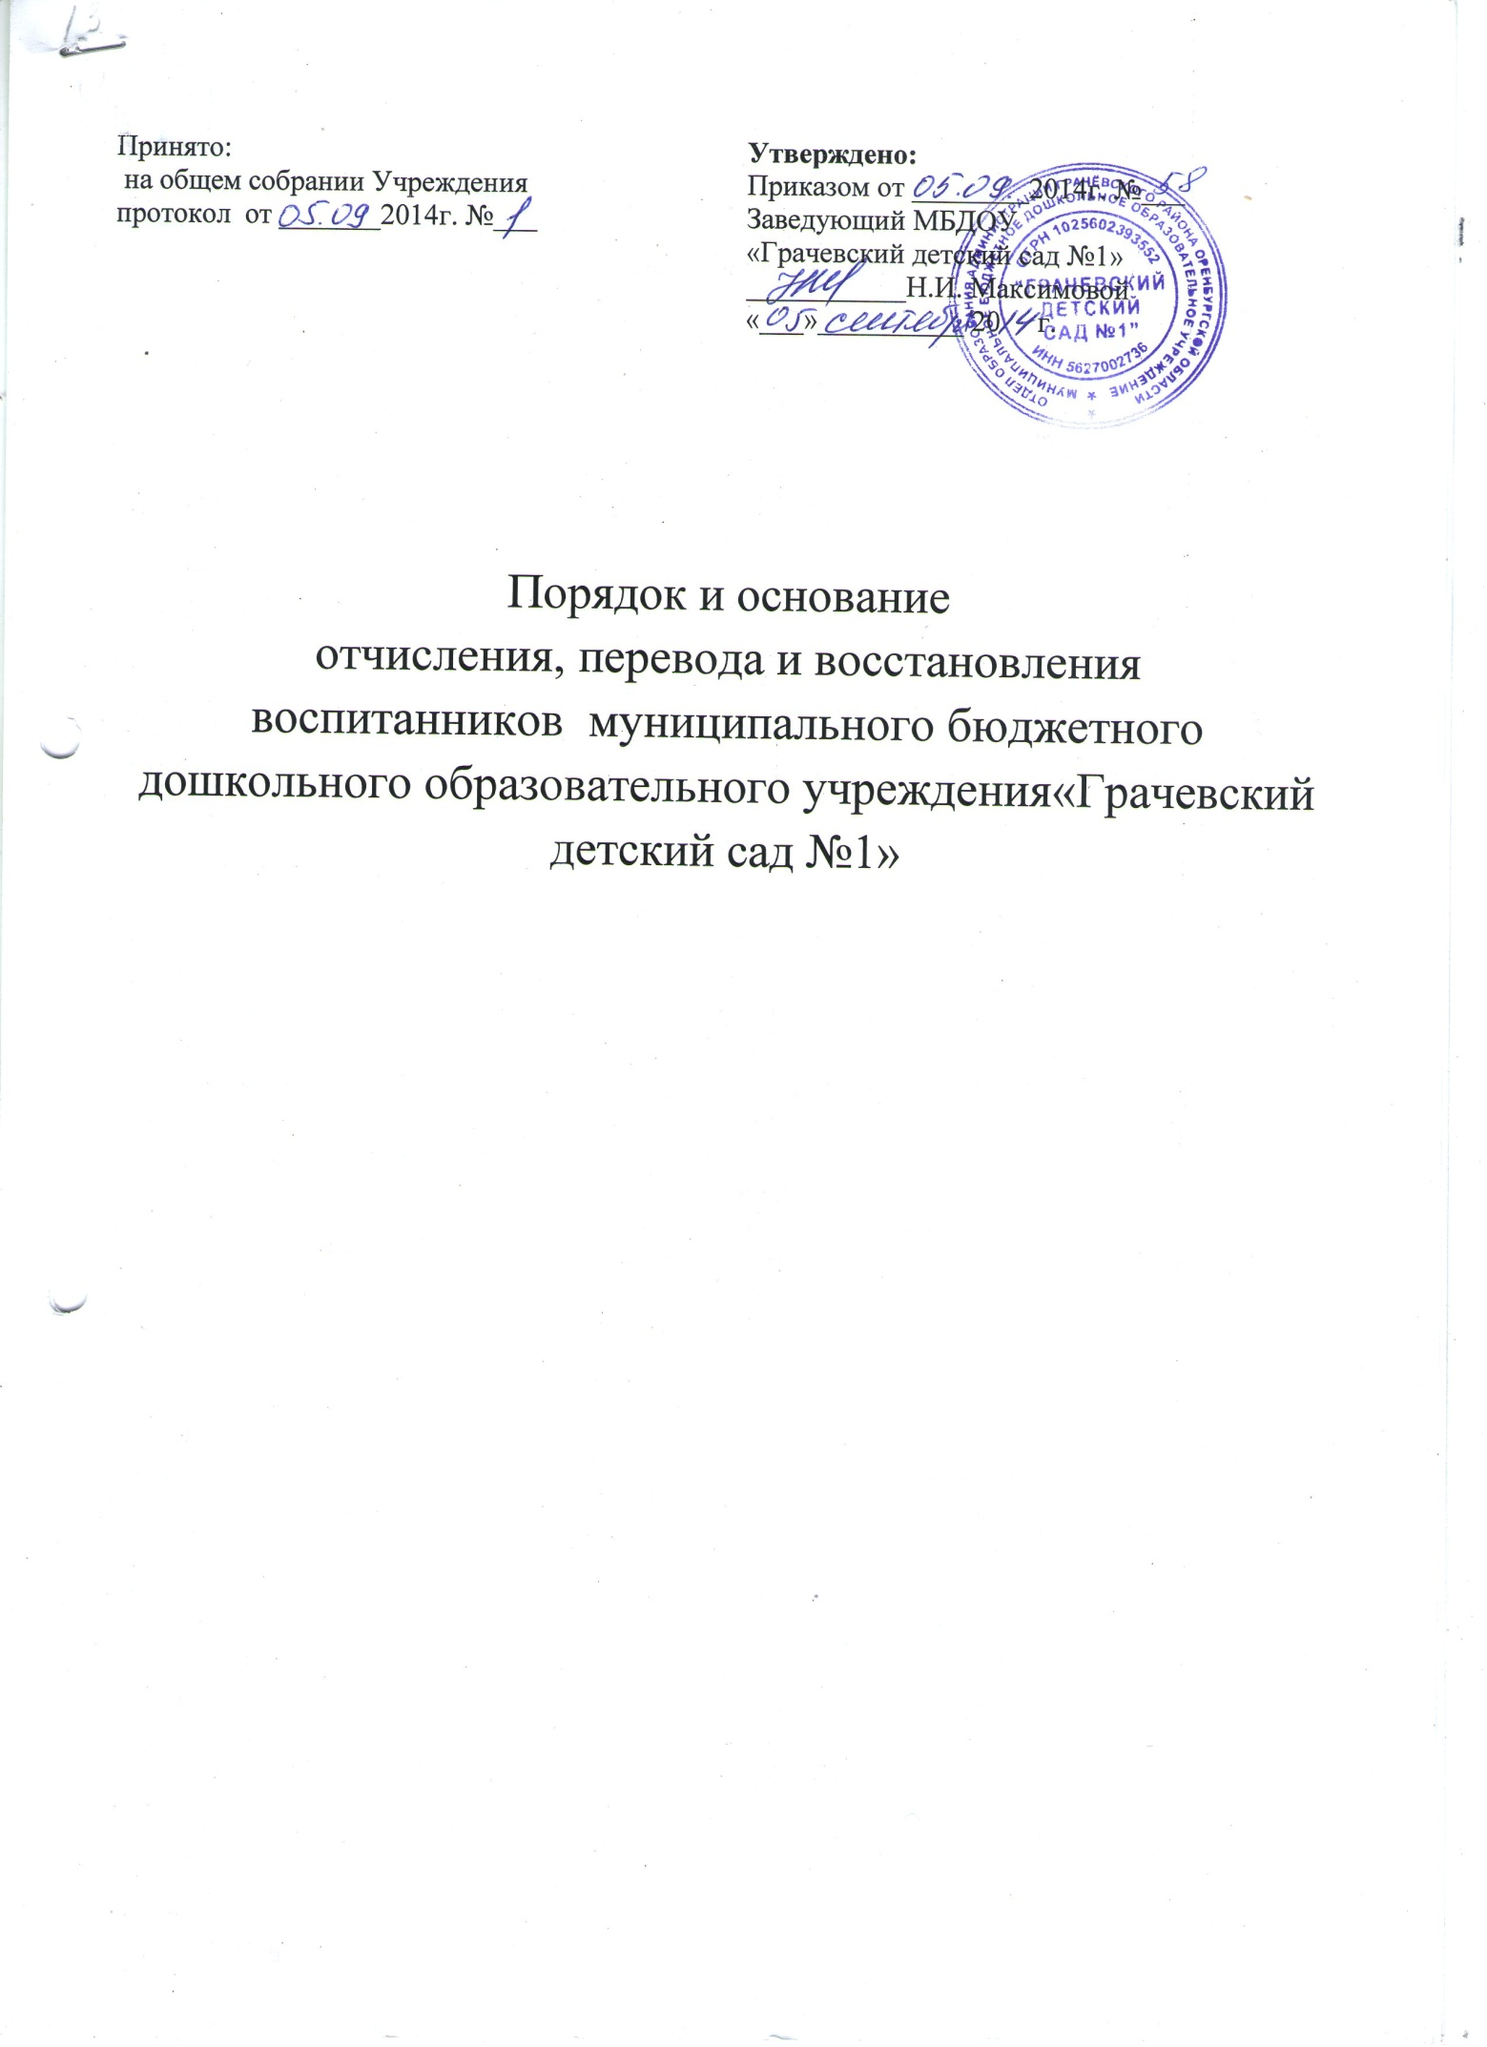

1. Общие положения
1.1. Положение о Порядке отчисления, перевода и восстановления воспитанников муниципального бюджетного дошкольного образовательного учреждения «Грачевский деткий сад №1» (далее по тексту – Порядок) определяет порядок отчисления, перевода и восстановления воспитанников МБДОУ «Грачевский деткий сад №1».
1.2. Настоящий Порядок отчисления, перевода и восстановления детей из муниципального бюджетного дошкольного образовательного учреждения «Грачевский деткий сад №1» разработан в соответствии с Конституцией Российской Федерации, Федеральным законом от 29 декабря 2012года № 273-ФЗ «Об образовании в Российской Федерации».
1.3. Настоящий Порядок обеспечивают принцип равных возможностей в реализации прав детей на бесплатное дошкольное образование, удовлетворение потребностей родителей (законных представителей) в дошкольном образовании детей в пределах федеральных государственных образовательных стандартов, устанавливает правила отчисления из МБДОУ «Грачевский деткий сад №1» (далее по тексту – Учреждения).
2. Порядок и основания отчисления воспитанников
2.1. Отчисление воспитанников из Учреждения осуществляется при расторжении договора о регулировании взаимоотношений между Учреждением и родителями (законными представителями) и производится в следующих случаях:
- заявления родителей (законных представителей);
- в связи и достижением воспитанником возраста для поступления в первый класс общеобразовательного учреждения (школы);
- медицинских показаний о состоянии здоровья ребенка, препятствующего его дальнейшему пребыванию в Учреждении, а также в случае медицинских показаний здоровья воспитанника, которое опасно для здоровья окружающих детей в случае его дальнейшего пребывания в Учреждении.
2.2. Основанием для отчисления воспитанника не является отсутствие его по причине болезни, прохождения санаторно-курортного лечения, карантина, очередного отпуска родителей (законных представителей), а также непосещение в летний период.
2.3. Отчисление воспитанников из Учреждения производится приказом руководителя Учреждением, с обязательным уведомлением родителей (законных представителей). Уведомление не требуется в случае расторжения договора по заявлению родителей (законных представителей) воспитанника.
2.4. Отчисление воспитанников из Учреждения может осуществляться в течение всего учебного года по заявлению родителей.
3. Порядок и основания перевода воспитанников
3.1. Порядок перевода воспитанника из одного Учреждения в другое в связи со сменой места жительства родителей (законных представителей) решается во внеочередном порядке вне сроков массового комплектования при наличии свободных мест на основании письменного заявления родителей (законных представителей) и по согласованию с руководителями Учреждений.
3.2. Перевод воспитанника из одного Учреждения в другое осуществляется на основании приказов руководителей соответствующих Учреждений при наличии свободных мест соответствующей возрастной категории, на основании личного заявления родителей (законных представителей) и при предоставлении родителями (законными представителями) справки о посещении ребёнком Учреждения (из Учреждения, откуда переводится ребёнок).
4. Порядок и основание восстановления воспитанников
4.1.Воспитанник, отчисленный из Учреждения по инициативе родителей (законных представителей), имеет право на восстановление для обучения в этом Учреждении при наличии в нем свободных мест.
4.2. Восстановление воспитанника, выбывшего из Учреждения по различным причинам (смена места жительства, заявление родителей), в Учреждении решается при наличии свободных мест на основании письменного заявления родителей (законных представителей).
5. Порядок регулирования спорных вопросов
5.1. Спорные вопросы, возникающие между родителями (законными представителями) детей и администрацией Учреждения, регулируются Учредителем Учреждения.

